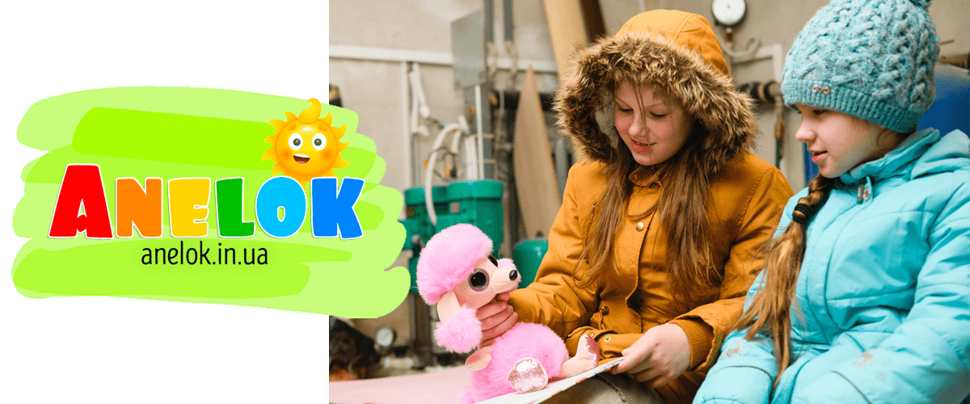
50 ідей ігор для дітей в укритті
Російсько-українська війна кардинально змінила реалії нашого сьогодення. Під час частих повітряних тривог вихованці дитсадків вимушені подовгу перебувати в укриттях. В умовах замкненого простору доволі непросто зацікавити та сконцентрувати увагу малечі. 50 ідей ігор для дітей на той час, коли лунають сирени, допоможуть зняти напругу й провести час із користю – далі у статті!
Музика та співи.
Дуже важливо в першу чергу залучити слуховий канал сприйняття інформації, перенавантажений тривожними завиваннями сирени:
- Хоровий спів.
- Вигукування антивоєнних кричалок.
- Слухання аудіоказок.
- Прослуховування дитячих музичних творів.
- Гра на музичних інструментах.
- Концерт для ЗСУ.
Малювання та інша творча діяльність.
Зображувальна діяльність допоможе надовго відволікти малечу від стресової ситуації та посприяє концентрації уваги на позитивних емоціях. Важливо дозволити малечі займатися улюбленим видом творчості:
- Зафарбовування розмальовок.
- Зображення найбезпечнішого місця.
- Малюнок про те, що будеш робити відразу після закінчення війни.
- Намалювати мрію.
- Ліплення з пластиліну.
- Ліплення фігурок із кінетичного піску.
- Плетення оригамі.
- Шаблонографія.
- Створення «кола безпеки» за допомогою ниток.
- Ляльки-мотанки з хусточок.
Настільні ігри
Це найкращий спосіб завоювати довіру та налагодити якісні взаємини з дітьми. Настільні ігри здатні підтримувати позитивне спілкування, успішне управління стресом та кризою, а також вчать піклуватися один про одного в будь-якій ситуації:
- Шашки.
- Різноманітні ходилки.
- Ігри з прищіпками, типу «Хто що їсть?» і т.п.
- Ігри з липучками, типу «Професії?» і т.п.
- Настільні ігри: «Що потрібно захисникам?», «Який захисник?»
- Ігри-шнурівки, ігри з камінчиками Марблс.
Тілесні ігри
Під час стресових ситуацій діти надзвичайно потребують тілесного контакту:
- Забавлянки.
- Пальчикові вправи.
- Ігри-плескання.
- Обійми.
- «Доброго ранку, носик». Вітаємося й торкаємося кожної частини тіла.
- «Ліпка». Розминаємо тіло, наче пластилін.
- «Люлечка». Обійняти дитину за спину й разом погойдатися.
- «Орангутанг». Стукання по грудній клітці з вигукуванням характерних звуків, мов мавпа.
Рухливі ігри
Заспокоїти малюків також допоможуть рухливі ігри, які знімуть зайву напругу. Від фізичної активності напряму залежить, як дітвора впорається з емоційним навантаженням:
- Жонглювання.
- Подушковий бій.
- Боулінг.
- Кидки у ціль.
- «Потанцюємо, як каченята».
- «Пограємося у канатоходців».
- «Лови м’яч».
- «Струмочок» (вправа на рівновагу).
- «Кролики» (стрибання на двох ногах).
- «Потяг» (вправляння з ходьби, бігу один за одним).
Ігри зі словами (мовленнєвий розвиток)
Це чудове заняття, якщо діти та дорослі втомилися. Фізичних зусиль докладати не потрібно, а час в укритті можна провести з користю:
- Читання й обговорення дитячих книжок.
- «Запитання». Дорослий ставить будь-яке запитання. Дитина повинна також відповісти запитальним реченням. Гра триває, доки один із гравців не використає розповідну форму.
- «П’ять слів». Обираємо 5 слів, що зовсім не пов’язані між собою. Даємо завдання скласти розповідь, в якій обов’язково використати всі раніше задумані слова.
- «Покажи слово» (пантоміма).
- «Остання літера». Потрібно назвати слово, що починається на останню букву попереднього.
- «Літера». Запропонувати згадати якомога більше слів, що розпочинаються на певну літеру.
- «Казка». Всі діти разом складають казку. Кожен каже одне речення.
- «Асоціації». Дорослий називає будь-яке слово. Дитина повинна сказати перше, що приходить на думку.
- «Розкажи про свій улюблений…». Тут може бути мультфільм, їжу, вид спорту, відпочинок і т.д..
- «Круги Луллія».
Перераховані активності допоможуть дітворі емоційно та фізично впоратися з перебуванням в укритті під час повітряної тривоги!

Інформація та посилання на Всеукраїнський портал Anelok — Ігри для друку
https://anelok.in.ua/50-idey-ihor-dlia-ditey-v-ukrytti/

